Городская олимпиада по геометрии 2015-2016 учебный год

6 класс

- Можно ли на плоскости нарисовать 12 окружностей так, чтобы каждая касалась ровно пяти окружностей?

- У бабушки была клетчатая тряпочка (см. рисунок). Однажды она захотела сшить из неё подстилку коту в виде квадрата размером 5×5. Бабушка разрезала тряпочку на три части и сшила из них квадратный коврик, также раскрашенный в шахматном порядке. Покажите, как она могла это сделать (у тряпочки одна сторона – лицевая, а другая – изнаночная, то есть части можно поворачивать, но нельзя переворачивать).

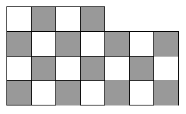

- Из четырёх фотографий можно составить три различных прямоугольника (см. рис. а – в). Периметр какого-то одного из них равен 56 см. Найдите периметры остальных двух прямоугольников, если периметр фотографии равен 20 см.
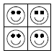

- Есть 16 кубиков, каждая грань которых покрашена в белый, чёрный или красный цвет (различные кубики могут быть покрашены по-разному). Посмотрев на их раскраску, барон Мюнхгаузен сказал, что может так поставить их на стол, что будет виден только белый цвет, может поставить так, что будет виден только чёрный, а может и так, что будет виден только красный. Могут ли его слова быть правдой?

- Начертите два четырехугольника с вершинами в узлах сетки, из которых можно сложить а) как треугольник, так и пятиугольник; б) и треугольник, и четырехугольник, и пятиугольник. Покажите, как это можно сделать.

